Guía de apoyo al hogar “Consejo de curso”
Ámbito: Interacción y Comprensión del Entorno
Núcleo: Comprensión del Entorno Sociocultural
OA 5. Comunicar algunos relatos sociales sobre hechos significativos del pasado de su comunidad y país, apoyándose en recursos tales como: fotografías, videos, utensilios u objetos representativos.
Tema: Conociendo a las hermanas franciscanas.
Objetivo de la Actividad: La finalidad de esta actividad, es que los niños y niñas conozcan la historia de su escuela, su fundadora y las hermanas franciscanas.
RESEÑA HISTÓRICA​
- Nuestra escuela fue fundada en el año 1966 por la Congregación de los Hermanos de la Inmaculada Concepción, denominándola Escuela Alberto Hurtado. ​
- Siendo cedida en el año 1967 a las Hermanas Franciscanas Penitentes Recolectinas de la Inmaculada Concepción de María, quienes asumieron esta desafiante misión educativa, en beneficio de todos los niños y niñas del sector, dando el nombre de Escuela de Párvulos Los Países Bajos, en honor al origen de la Congregación. ​
- Los pilares que nos dejó como legado nuestra fundadora Madre María José, son expresados en el AMOR MUTUO, SENCILLEZ, LABORIOSIDAD Y EL DESPRENDIMIENTO propios del Carisma que Madre María José de Jesús, vio florecer. ​

Podemos estimular:
- Intercambio de ideas.
- Desarrollo de la imaginación.
- Expresión de necesidades, sentimientos y emociones.
En cuanto a las prácticas del Lenguaje:
- Prácticas del Lenguaje de hablar y escuchar.
- Relatar lo que se ha observado o escuchado.
- Relacionar lo que se escucha con las propias experiencias.
- Escuchar a los compañeros y a los adultos por períodos cada vez más largos.
ACTIVIDADES
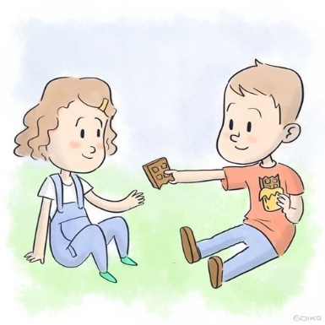
Actividad N°1: Después de haber conocido los 4 pilares y escuchado lo que significan, te invito a que observes las siguientes situaciones y encierres en un círculo la acción correcta.

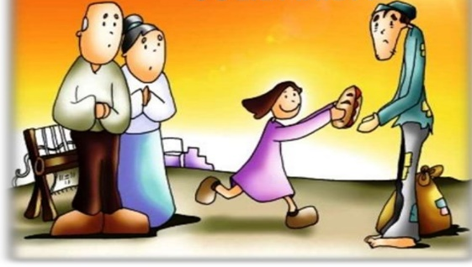
Actividad N°2: Conversa en tu hogar sobre los 4 pilares mencionados en el video y cuéntanos cual es el que aplican en tu familia y por qué.
Actividad N°3: Después de observar el video y conocer a las hermanas franciscanas, te invito a que realices un dibujo sobre ellas con los materiales que mas llamen tu atención.
*Cuando realices todas las actividades, escoge solo 1 y súbela a la Plataforma LIRMI, para que podamos evaluar tus aprendizajes.

